智慧城市治理系统软件需求规格说明
(IEEE 830 标准)

a. 引言

a. 1目的
设计智慧城市治理系统，本系统以城市为背景，利用城市中物联设备的音频采集功能以及城市政务云平台提供的计算资源，通过AI、大数据等技术实现对城市道路破损、违法停车、违法广告等事件的实时检测、预警和处理功能。事件上报可通过移动APP手机上报，或通过智能视频巡防自动发现上报；所有上报事件将进行统一受理，依照各部门现有事项划分体系，将提交的事件初步分类，将事件与主办部门绑定并派发至该部门；可预设事件级别、办结时限、是否督办以及处理反馈等功能。

a. 2预期的读者和阅读建议
本《软件需求规格说明书》的预期读者是：1.程序教学平台开发经理；2.技术部经理；3.项目组所有人员；4.测试组人员；5.系统使用人员；
项目组人员需根据该规格说明来进行开发，制定开发计划，安排具体工作。
测试组人员需了解项目的各种需求，并根据需求制定的范围、方法来设计测试用例、执行和记录测试过程并记录和报告缺陷。
系统使用人员可根据该规格说明使用其系统。

a. 3产品的范围
产品受众为城市所有居民以及城市管理者与执行者。该系统不以盈利为目的，旨在为居民与城市管理者提供一个更好的操作平台。

b. 综合描述

b.1产品的前景
在现今的城市中，现代化的管理方式使得城市的治理变得更为细节化。如果以以前人传人的方式治理城市会使得数据的传递效率降低，数据丢失的可能性加大。所以我们计划设计一个智慧城市治理系统使得城市治理更加有效。

b.2产品的功能

（1）事件上报系统：用户可通过移动APP手机上报事件与智能视频巡防系统上报的事件一同上传到数据库。

（2）事件分类系统：在数据库中提取事件并将其分类、预设事件级别，并上传至对应部门。

（3）事件处理系统：管理者办结事件、办理结果提供与用户并提供反馈。b.3用户类和特征

（1）城市居民：此类用户如发现城市中出现道路破损、违法停车、违法广告等事件，可将其汇报并上传至系统数据库中；也对于相关部门对于事件处理进行反馈工作；

（2）城市管理者：对于数据库系统中初步分类分级的事件进行再分类，并检测系统运行情况。对于事件处理的反馈情况进行政策人员上的改动；

（3）事件处理者：此类用户主要由公安局、人事局、交通局、卫生局、应急管理局等人员组成。对于从系统数据库中分发到的各类事件进行接受以及处理。

b.4 可行性分析

（1）技术可行性：智慧城市治理系统本身问题稍许复杂，但所需技术并不艰深，技术风险无。主要需要对于各部门分工明确，各功能模板划分具体，开发时可借鉴一线城市治理系统先例。

（2）操作可行性：此智慧城市治理系统预期操作符合城市管理者与居民的操作流程，各功能需求彼此间联系且目标明确，用户能方便理解需求其中模糊的概念。

（3）经济可行性：该系统不以盈利为目的，旨在为居民与城市管理者提供一个更好的操作平台。

（4）法律可行性：该系统开发流程的各个步骤以及所采用的代码都是项目参与人员努力后的结果，不存在侵害他人知识产权的可能性。

b.5运行环境

客户端应能够在Android和IOS稳定运行，并能通过电台即时传达，服务端应在Linux稳定运行。

b.6设计和实现上的限制
- 技术和工具：可使用各种编程语言进行开发，使用MySQL数据库进行数据存储和管理。
- 开发规范和标准：开发过程中必须遵守PEP 8编码规范，包括命名规范、代码注释、缩进和代码风格等。
- 企业策略和政府法规：在开发过程中必须遵守企业保密协议和政府相关法规，保护用户隐私和数据安全。
- 硬件限制：应用程序必须适应不同硬件平台，例如不同的操作系统和处理器架构，同时需要考虑应用程序对存储器和CPU的使用。
- 数据转换格式标准：所有数据必须使用标准的JSON格式进行传输，以确保数据的互操作性和可移植性。
- 工业标准：在开发过程中必须遵守相关的工业标准，包括ISO 9001质量管理标准和ISO 27001信息安全管理标准，以确保产品质量和数据安全。

b.7假设和依赖
本项目能否成功实施，主要取决于以下几个条件：
（1）对现有的软件开发流程进行详细的了解，同时学习现有的智慧城市治理平台，了解各环节运作的原理和机制。
（2）具有稳定、团结的项目团队，团队成员默契配合，按时按量完成自身任务。
（3）团队掌握城市管理相关小程序开发的主要环节和各个步骤，拥有软件系统的运行必要的且能够满足系统运行条件的硬件环境和通讯环境。

c.涉众分析与硬数据采样
c.1问卷调查结果

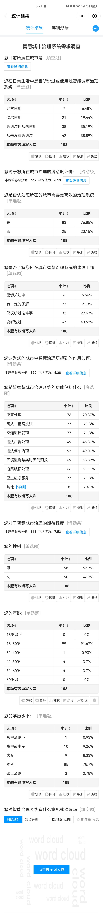
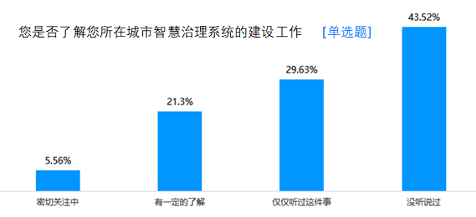

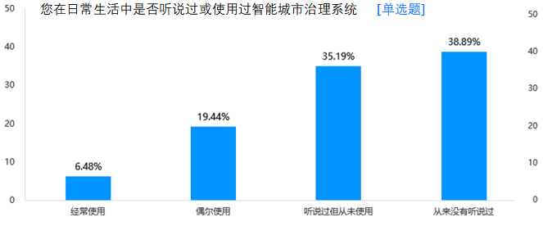
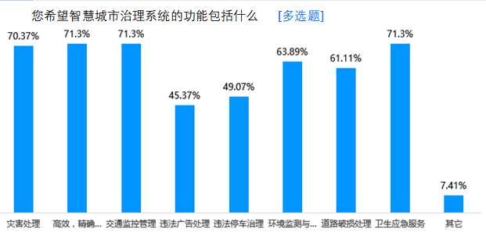
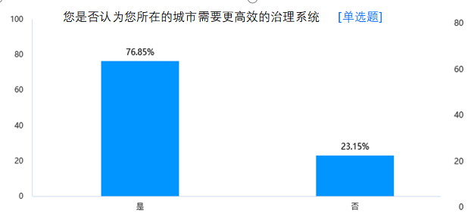

c.2面谈记录

会议记录
时间 | 2023-3-15 | 地点 | 东食堂一层
甲方 | 郑子宇
乙方 | 骆奕帆
沟通过程 | - 准备面谈，列出基本的问题在线上进行基本的解决，具体线下再进行讨论  - 具体线下面谈，对方案简单原型进行评估，进行进一步的修改  - 总结笔录，对面谈结果进行总结
沟通内容 | - 对相关ui进行优化  - 进一步确认面向对象  - 结合问卷结果对需求进行修正

d. 外部接口需求
利用本节来确定可以保证新产品与外部组件正确连接的需求。关联图表示了高层抽象的外部接口。需要把对接口数据和控制组件的详细描述写入数据字典中。如果产品的不同部分有不同的外部接口，那么应把这些外部接口的详细需求并入到这一部分的实例中。

d. 1用户界面
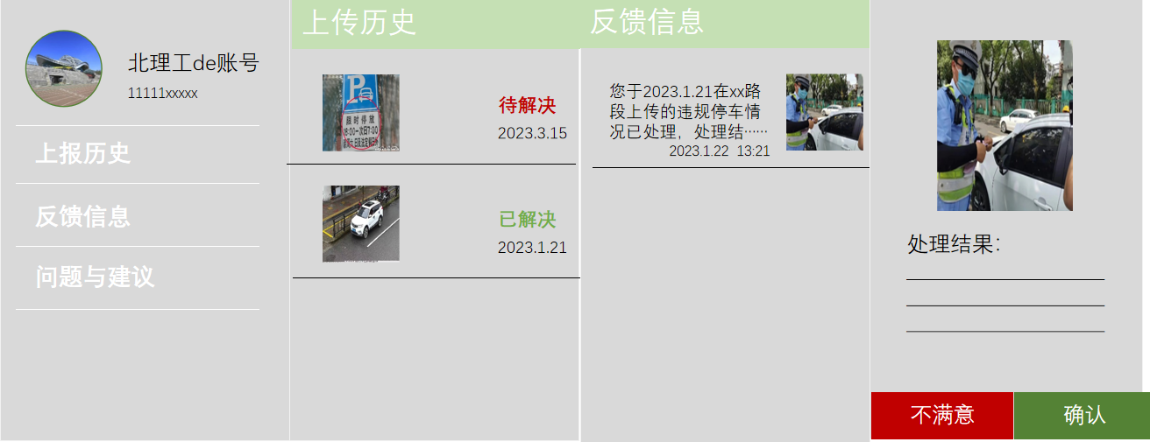

d. 2硬件接口
本系统无硬件硬件需求要求。

d.3软件接口
智慧城市治理系统在电脑端可以在网页上与用户进行交互；在手机端可以在微信小程序进行用户交互。

d.4通信接口
Web 浏览器：0+、Chrome、Opera、Safari、Firefox及任何支持HTML5标准的浏览器。
标准分辨率：1024*768

e.系统特性

e.1说明和优先级

系统 | 功能 | 特性 | 用户 | 优先级
事件上报系统 | 用户可通过移动APP手机或在网页端将事件上传到数据库 | 除用户通过客户端进行事件上报外，也有智能视频巡防自动发现上报 | 城市居民 | 1
事件分类系统 | 首先通过系统将数据库中事件初次分类分级，其次由城市管理者进行再分类 | 将事件分类分级后可更好执行事件 | 城市管理者 | 1~9（随事件危险程度不同有不同优先级）
事件处理系统 | 管理者办结事件、办理结果提供与用户并提供反馈 | 可预设事件级别、办结时限、是否督办以及处理反馈 | 事件处理者（主要由公安局、人事局、交通局、卫生局、应急管理局等人员组成） | 1
事件反馈系统 | 用户对于事件处理结果进行反馈；管理者与处理者对于反馈结果调整资源以及人员的投入 |  | 全体用户 | 4

e.2功能需求
用户 | 功能
城市居民 | 可通过系统查询账户信息、上报需处理事件、填写事件处理反馈、接收反馈结果
事件管理者 | 对于初步分类事件进行再分类、检测系统运行情况
事件处理者 | 办结事件、办理结果提供与用户并提供反馈

f.其它非功能需求
这部分列举出了所有非功能需求，而不是外部接口需求和限制。

f.1性能需求
数据库需拥有上万储量的事件，对于视频类及文字类的储存需做好兼容；对于200MB以内事件的上报与初次分类分级要在5分钟内完成； 在运行微软Windows 2000的450MhzPentium II的计算机上，当系统至少有50％的空闲资源时，95％的目录数据库查询必须在两秒内完成。

f.3安全性需求

所有传输的数据都应加密（DES加密），以保证即使数据泄露也无法进行识别，确保数据安全，对于客户端与服务器之间的数据交换，应使用SSL进行信息交换。对于事件上报系统，考虑到第三方支付软件的接入，应提升这类系统的加密等级。而功能辅助系统中预期出现大量的第三方平台接入，在与第三方平台交互时需要对用户信息脱敏。

f.4软件质量标准属性
易用性：用户初次使用系统熟悉功能的时间不超过10分钟；至多3名经过培训的工作人员可以操作整个系统，维持系统正常运行，且培训时间在1星期以内。
可维护性：如果系统要新增功能系统，可以在不停机的情况下在1个月内完成。
可靠性：系统在运行时，发现故障应能够立即报告，同时发生故障后，要保证存储的信息不丢失不损坏。
可移植性：系统能在不停机的情况下，在2个月内完成系统的整体迁移。

g.其它需求
定义在软件需求规格说明的其它部分未出现的需求，例如国际化需求或法律上的需求。你还可以增加有关操作、管理和维护部分来完善产品安装、配置、启动和关闭、修复和容错，以及登录和监控操作等方面的需求。在模板中加入与你的项目相关的新部分。如果你不需要增加其它需求，就省略这一部分。

附录A：分析模型
A.1 ER图
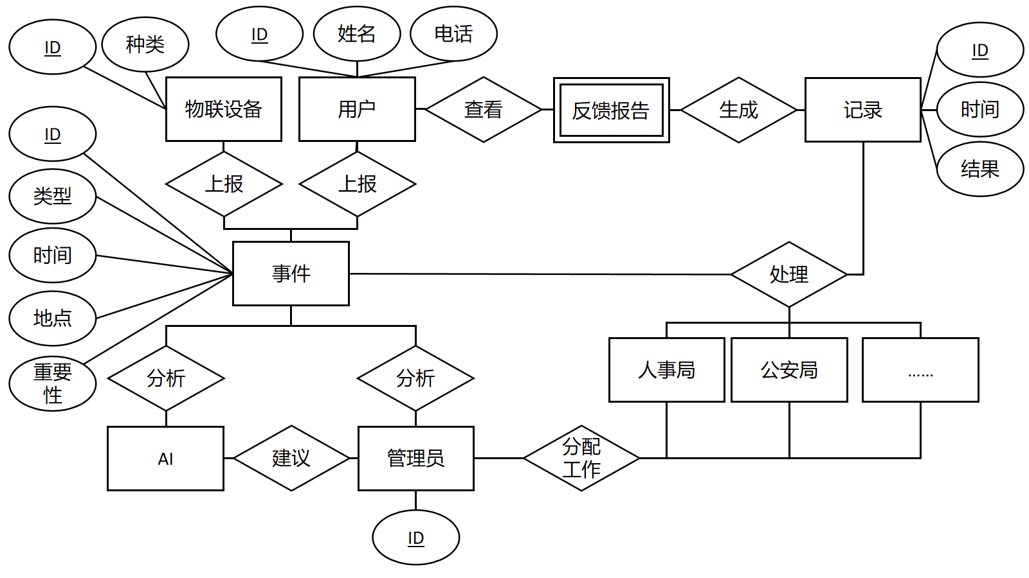
A.2 USE CASE关系图
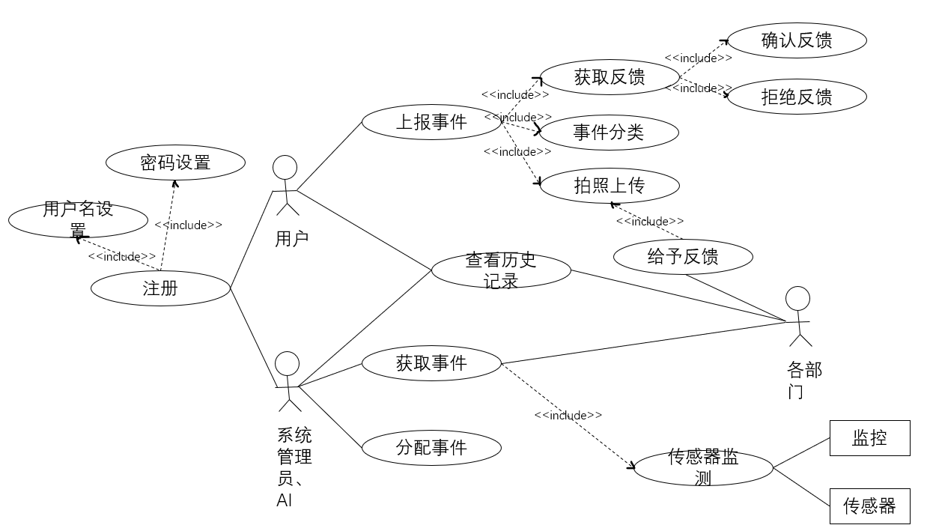
A.3 数据流图
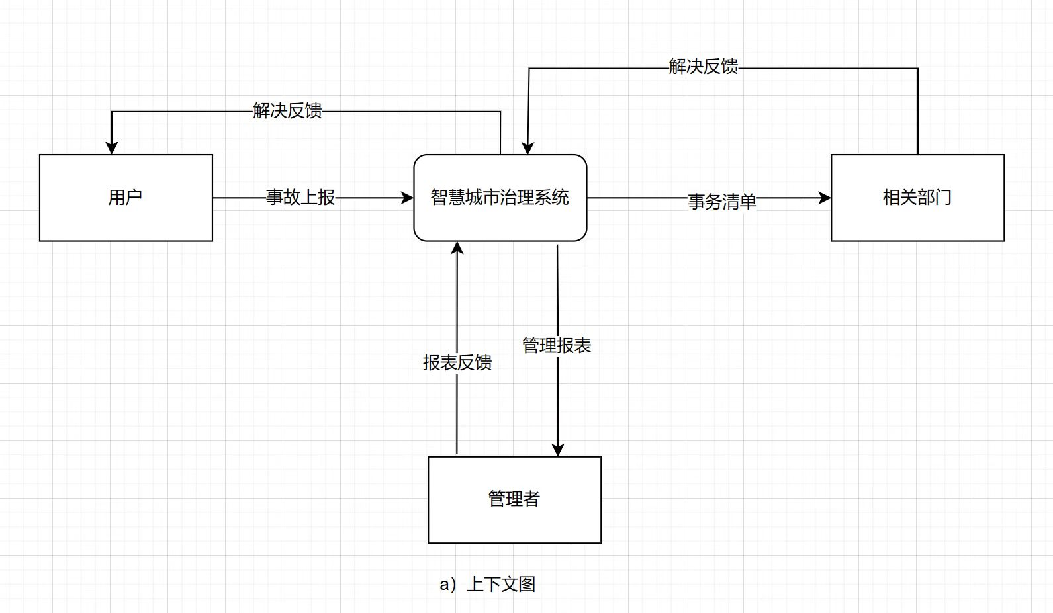
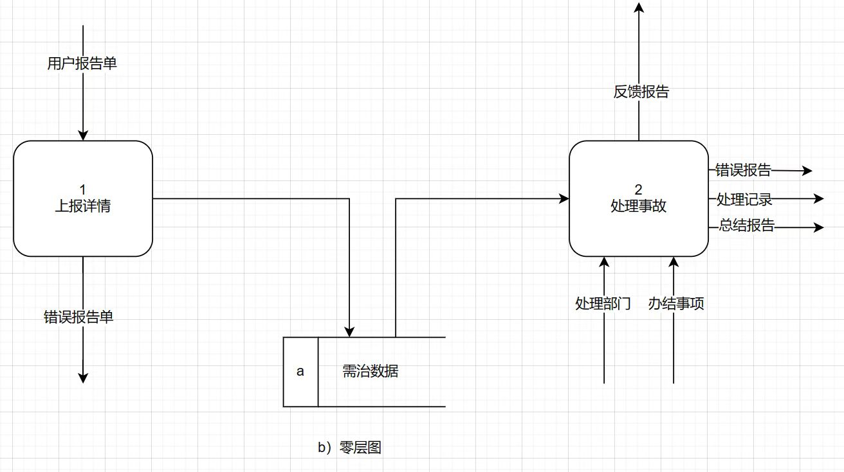
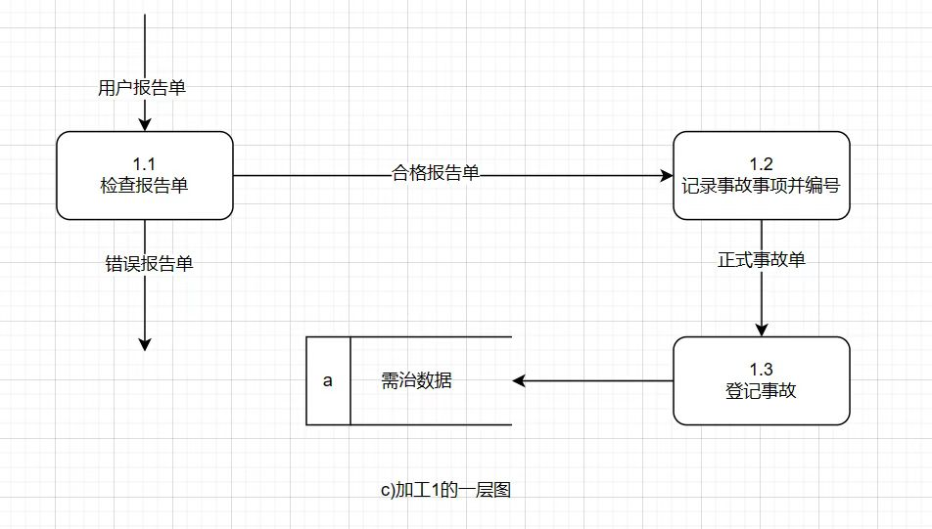
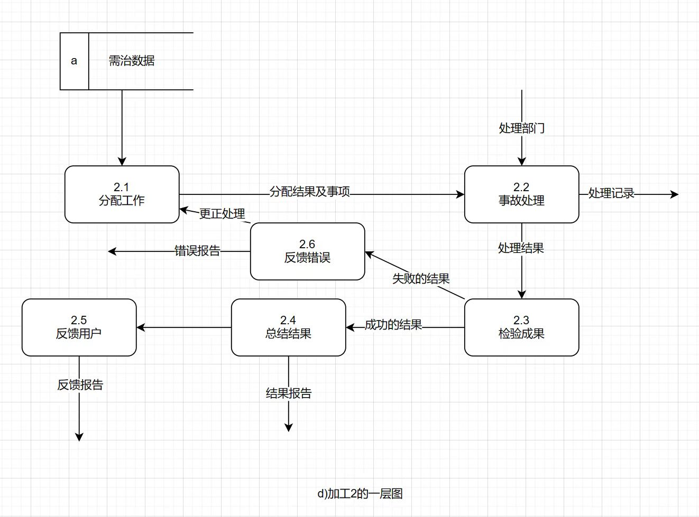

附录B:待确定问题的列表
编辑一张在软件需求规格说明中待确定问题的列表，其中每一表项都是编上号的，以便于跟踪调查。

